CIFP César Manrique.
Base de Datos - 2º de Desarrollo de Aplicaciones Web
Profesor: Sergio Rivera Lavado

Tareas resumen tema 1.

Juan Carlos Francisco Mesa

Esta obra está licenciada bajo la Licencia Creative Commons Atribución 4.0 Internacional. Para ver una copia de esta licencia, visite http://creativecommons.org/licenses/by/4.0/ o envíe una carta a Creative Commons, PO Box 1866, Mountain View, CA 94042, USA.

Índice
Actividades 1
1 Ficheros 1
1.1 Busca en tu máquina ficheros y trata de determinar si son binarios o de texto. Elige un editor de texto (vim, kedit, nano, notepad, …) y abre los ficheros. Investiga como abrir los mismos ficheros en formato hexadecimal (con vim es fácil! :%!xxd, :%!xxd -r). 1
1.2 Busca ficheros “logs” de tu sistema operativo o de algún programa. ¿Son de texto o binarios? 1
2 Bases de datos 1
2.1 Busca en internet y en los apuntes del campus virtual ejemplos y usos de bases de datos. 1
2.2 Relaciona los conceptos que acabamos de definir con estas bases de datos (cuáles son los datos, que tipos de datos hay, …) 1
2.3 Investiga un poco sobre la historia y evolución de las bases de datos. 1
2.4 Busca lo que es un sistema gestor de bases de datos y sus funciones. 1
2.5 Conoces algún lenguaje de programación que te permita el uso de bases de datos? 1
2.6 Instala Oracle SQL Developer. 1
2.7 Busca en internet ejemplos de sentencias SQL con los comandos anteriores 1
Desarrollo 2
1.1 Busca en tu máquina ficheros y trata de determinar si son binarios o de texto. Elige un editor de texto (vim, kedit, nano, notepad, …) y abre los ficheros. Investiga como abrir los mismos ficheros en formato hexadecimal (con vim es fácil! :%!xxd, :%!xxd -r). 2
1.2 Busca ficheros “logs” de tu sistema operativo o de algún programa. ¿Son de texto o binarios? 4
2.1 Busca en internet y en los apuntes del campus virtual ejemplos y usos de bases de datos. 6
6
2.2 Relaciona los conceptos que acabamos de definir con estas bases de datos (cuáles son los datos, que tipos de datos hay) 6
9
2.3 Investiga un poco sobre la historia y evolución de las bases de datos. 10
Modelo de base de datos jerárquico: 10
Modelo de base de datos de red: 10
Modelo de base de datos relacional: 10
2.4 Busca lo que es un sistema gestor de bases de datos y sus funciones. 11
2.5 Conoces algún lenguaje de programación que te permita el uso de bases de datos? 12
2.6 Instala Oracle SQL Developer. 13
2.7 Busca en internet ejemplos de sentencias SQL con los comandos anteriores 17

Actividades

1 Ficheros

1.1 Busca en tu máquina ficheros y trata de determinar si son binarios o de texto. Elige un editor de texto (vim, kedit, nano, notepad, …) y abre los ficheros. Investiga como abrir los mismos ficheros en formato hexadecimal (con vim es fácil! :%!xxd, :%!xxd -r).

1.2 Busca ficheros “logs” de tu sistema operativo o de algún programa. ¿Son de texto o binarios?

2 Bases de datos

2.1 Busca en internet y en los apuntes del campus virtual ejemplos y usos de bases de datos.

2.2 Relaciona los conceptos que acabamos de definir con estas bases de datos (cuáles son los datos, que tipos de datos hay, …)

2.3 Investiga un poco sobre la historia y evolución de las bases de datos.

2.4 Busca lo que es un sistema gestor de bases de datos y sus funciones.

2.5 Conoces algún lenguaje de programación que te permita el uso de bases de datos?

2.6 Instala Oracle SQL Developer.

2.7 Busca en internet ejemplos de sentencias SQL con los comandos anteriores

Volver al índice

Desarrollo

1.1 Busca en tu máquina ficheros y trata de determinar si son binarios o de texto. Elige un editor de texto (vim, kedit, nano, notepad, …) y abre los ficheros. Investiga como abrir los mismos ficheros en formato hexadecimal (con vim es fácil! :%!xxd, :%!xxd -r).

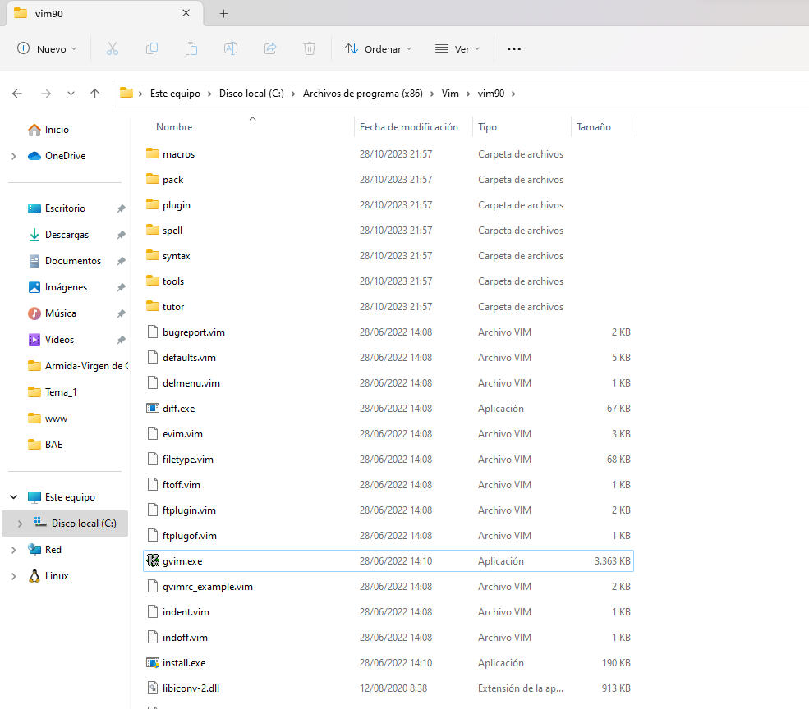
Volver al índice

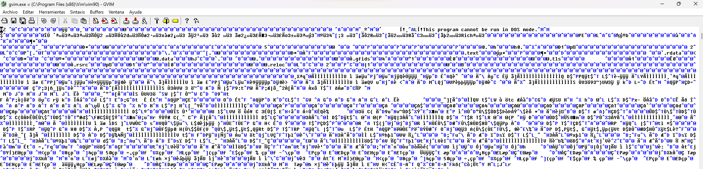
Volver al índice

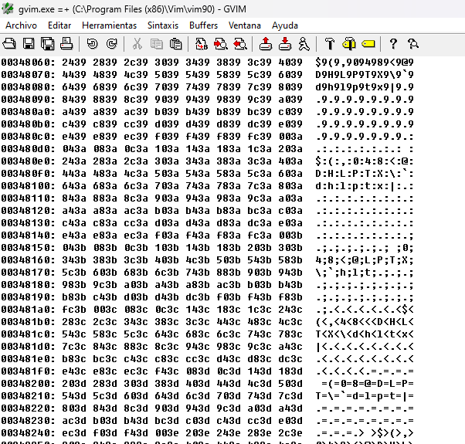
Volver al índice

1.2 Busca ficheros “logs” de tu sistema operativo o de algún programa. ¿Son de texto o binarios?

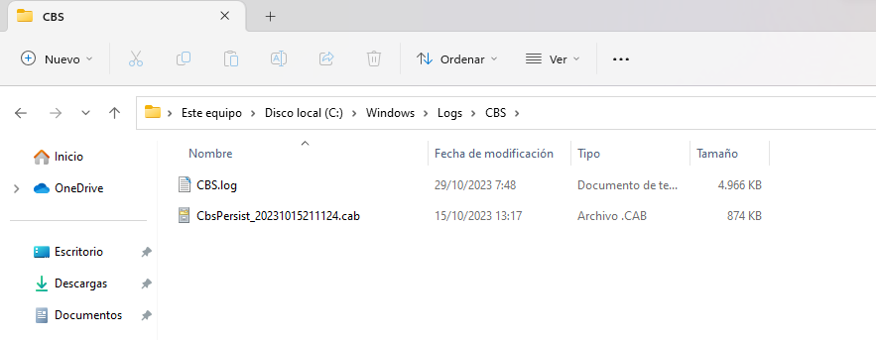
Volver al índice

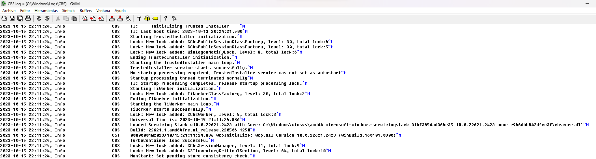
Volver al índice

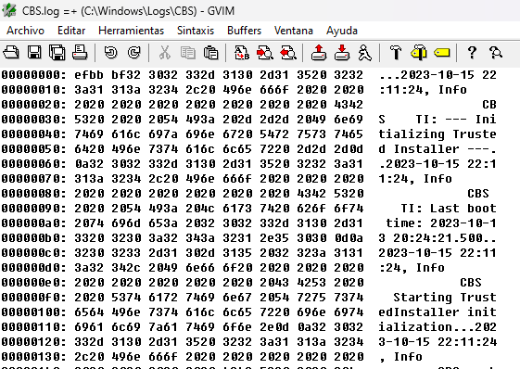
Volver al índice

2.1 Busca en internet y en los apuntes del campus virtual ejemplos y usos de bases de datos.

Guías telefónicas. Aunque en desuso, estos voluminosos libros solían contener miles de números telefónicos asignados a hogares, empresas y particulares, para permitir al usuario dar con el que necesitaba. Eran engorrosos, pesados, pero completos.
Archivos personales. El conjunto de los escritos de vida de un autor, investigador o intelectual a menudo son preservados en un archivo, que se organiza en base a la preservación y reproducción de los originales, permitiendo su consulta sin poner en riesgo el documento original.
Bibliotecas públicas. El perfecto ejemplo de bases de datos, pues contienen miles o cientos de miles de registros pertenecientes a cada título de libro disponible para su préstamo, ya sea en sala o circulante, y del que puede haber más de un mismo ejemplar en el depósito. Los bibliotecólogos se encargan de diseñar estos sistemas y velar por su funcionamiento.
Registros de transacciones. Las operaciones realizadas con una tarjeta de crédito, así como las llamadas realizadas con un celular, u otro tipo de transacciones comerciales cotidianas, generan todas un conjunto de registros que van a dar a una base de datos de la empresa.
Historial médico. Cada vez que acudimos al doctor o a un hospital, se actualiza la información respecto a nuestra salud, al tratamiento recibido y demás detalles médicos en un archivo que lleva registro de nuestra historia médica, en caso de que a futuro se requiera conocer datos específicos, como operaciones o tratamientos recibidos.

Volver al índice

2.2 Relaciona los conceptos que acabamos de definir con estas bases de datos (cuáles son los datos, que tipos de datos hay)

Dato: Es la unidad de información que se guarda en cada uno de los campos, en las tablas de las bases de datos.
Hay varios tipos de datos según el sistema gestor de bases de datos usado, por ejemplo en MySQL hay tres tipos principales de datos y varios subtipos:
Cadena (string).
CHAR(tamaño) | Una cadena de longitud FIJA (puede contener letras, números y caracteres especiales). El parámetro de tamaño especifica la longitud de la columna en caracteres, puede ser de 0 a 255. El valor predeterminado es 1
VARCHAR(tamaño) | Una cadena de longitud VARIABLE (puede contener letras, números y caracteres especiales). El parámetro de tamaño especifica la longitud máxima de la cadena en caracteres, puede ser de 0 a 65535
BINARY(tamaño) | Igual a CHAR(), pero almacena cadenas de bytes binarios. El parámetro de tamaño especifica la longitud de la columna en bytes. El valor predeterminado es 1
VARBINARY(tamaño) | Igual a VARCHAR(), pero almacena cadenas de bytes binarios. El parámetro de tamaño especifica la longitud máxima de la columna en bytes.
TINYBLOB | Para BLOB (objetos binarios grandes). Longitud máxima: 255 bytes
TINYTEXT | Contiene una cadena con una longitud máxima de 255 caracteres.
TEXTO(tamaño) | Contiene una cadena con una longitud máxima de 65.535 bytes
BLOB(tamaño) | Para BLOB (objetos binarios grandes). Capacidad para hasta 65.535 bytes de datos
MEDIUMTEXT | Contiene una cadena con una longitud máxima de 16.777.215 caracteres.
MEDIUMBLOB | Para BLOB (objetos binarios grandes). Capacidad para hasta 16.777.215 bytes de datos
LONGTEXT | Contiene una cadena con una longitud máxima de 4.294.967.295 caracteres
LONGBLOB | Para BLOB (objetos binarios grandes). Capacidad para hasta 4.294.967.295 bytes de datos
ENUM(val1, val2, val3, ...) | Un objeto de cadena que solo puede tener un valor, elegido de una lista de valores posibles. Puede enumerar hasta 65535 valores en una lista ENUM. Si se inserta un valor que no está en la lista, se insertará un valor en blanco. Los valores se ordenan en el orden en que los ingresa.
SET(val1, val2, val3, ...) | Un objeto de cadena que puede tener 0 o más valores, elegidos de una lista de valores posibles. Puede enumerar hasta 64 valores en una lista SET

Numéricos (numeric).
BIT(tamaño) | Un tipo de valor de bit. El número de bits por valor se especifica en tamaño. El parámetro de tamaño puede contener un valor de 1 a 64. El valor predeterminado para el tamaño es 1.
TINYINT(tamaño) | Un entero muy pequeño. El rango con signo es de -128 a 127. El rango sin signo es de 0 a 255. El parámetro de tamaño especifica el ancho máximo de visualización (que es 255)
BOOL | Cero se considera falso, los valores distintos de cero se consideran verdaderos.
BOOLEAN: Igual a BOOL
SMALLINT(tamaño) | Un número entero pequeño. El rango con signo es de -32768 a 32767. El rango sin signo es de 0 a 65535. El parámetro de tamaño especifica el ancho máximo de visualización (que es 255)
MEDIUMINT(tamaño) | Un número entero mediano. El rango con signo es de -8388608 a 8388607. El rango sin signo es de 0 a 16777215. El parámetro de tamaño especifica el ancho máximo de visualización (que es 255).
INT(tamaño) | Un número entero mediano. El rango con signo es de -2147483648 a 2147483647. El rango sin signo es de 0 a 4294967295. El parámetro de tamaño especifica el ancho máximo de visualización (que es 255).
INTEGER(tamaño) | Igual a INT(tamaño)
BIGINT(tamaño) | Un número entero grande. El rango con signo es de -9223372036854775808 a 9223372036854775807. El rango sin signo es de 0 a 18446744073709551615. El parámetro de tamaño especifica el ancho máximo de visualización (que es 255).
FLOAT(tamaño, d) | Un número de punto flotante. El número total de dígitos se especifica en tamaño. El número de dígitos después del punto decimal se especifica en el parámetro d. Esta sintaxis está obsoleta en MySQL 8.0.17 y se eliminará en futuras versiones de MySQL.
FLOAT(p) | Un número de punto flotante. MySQL usa el valor p para determinar si usar FLOAT o DOUBLE, para el tipo de datos resultante. Si p es de 0 a 24, el tipo de datos se convierte en FLOAT(). Si p es de 25 a 53, el tipo de datos se convierte en DOBLE()
DOUBLE(tamaño, d) | Un número de coma flotante de tamaño normal. El número total de dígitos se especifica en tamaño. El número de dígitos después del punto decimal se especifica en el parámetro d
DOBLE PRECISIÓN(tamaño, d)
DECIMAL(tamaño, d) | Un número exacto de punto fijo. El número total de dígitos se especifica en tamaño. El número de dígitos después del punto decimal se especifica en el parámetro d. El número máximo de tamaño es 65. El número máximo de d es 30. El valor predeterminado de tamaño es 10. El valor predeterminado de d es 0.
DEC(tamaño, d) | Igual a DECIMAL(tamaño,d)

Fecha y hora (date and time).
FECHA | Una fecha. Formato: AAAA-MM-DD. El rango admitido es de '1000-01-01' a '9999-12-31'
DATETIME(fsp) | Una combinación de fecha y hora. Formato: AAAA-MM-DD hh:mm:ss. El rango admitido es de '1000-01-01 00:00:00' a '9999-12-31 23:59:59'. Agregar DEFAULT y ON UPDATE en la definición de la columna para obtener la inicialización y actualización automática a la fecha y hora actuales
TIMESTAMP(fsp) | Una marca de tiempo. Los valores de TIMESTAMP se almacenan como el número de segundos desde la época de Unix ('1970-01-01 00:00:00' UTC). Formato: AAAA-MM-DD hh:mm:ss. El rango admitido es desde '1970-01-01 00:00:01' UTC hasta '2038-01-09 03:14:07' UTC. La inicialización y actualización automática a la fecha y hora actuales se pueden especificar usando DEFAULT CURRENT_TIMESTAMP y ON UPDATE CURRENT_TIMESTAMP en la definición de columna.
HORA(fsp) | Una hora. Formato: hh:mm:ss. El rango admitido es de '-838:59:59' a '838:59:59'
AÑO | Un año en formato de cuatro dígitos. Valores permitidos en formato de cuatro dígitos: 1901 a 2155 y 0000.

Volver al índice

2.3 Investiga un poco sobre la historia y evolución de las bases de datos.

El concepto de bases de datos ha evolucionado en consonancia con el progreso tecnológico a lo largo del tiempo. Inicialmente, las primeras bases de datos se basaban en cintas magnéticas que almacenaban registros de datos de manera secuencial. No obstante, con los avances tecnológicos, las bases de datos han experimentado una transformación significativa. Han evolucionado en sistemas más complejos y de alto rendimiento, y se han convertido en un área de estudio independiente. Echemos un vistazo a cómo han evolucionado los modelos de datos a lo largo de este proceso.

Modelo de base de datos jerárquico:
En la década de 1970, los modelos de bases de datos jerárquicos ganaron popularidad. En lugar de almacenar los registros de datos de manera secuencial, estos modelos los organizaban en una estructura de árbol, estableciendo relaciones de elemento principal y elemento secundario entre archivos. Por ejemplo, al diseñar un sistema de base de datos para una tienda de muebles, se podía definir "dormitorio" como el registro principal y "cama", "mesa de noche" y "armario" como registros secundarios. A su vez, el registro de "cama" podía tener registros secundarios adicionales, como "cama individual", "cama doble", "cama de matrimonio", y así sucesivamente. Sin embargo, este modelo jerárquico resultaba complicado de implementar y no permitía gestionar múltiples relaciones entre elementos principales y secundarios sin una duplicación significativa de los datos.

Modelo de base de datos de red:
Los modelos de base de datos de red, otro enfoque inicial, permitían que un registro secundario estuviera vinculado a varios registros principales, y viceversa. Por ejemplo, en el contexto de la tienda de muebles, si existieran dos registros principales, "dormitorio" y "habitación infantil", ambos podían estar relacionados con el registro secundario "armario".

Modelo de base de datos relacional:
En la década de 1980, surgieron las bases de datos relacionales como un modelo empresarial ampliamente adoptado debido a su productividad, flexibilidad y compatibilidad con hardware más rápido. Estas bases de datos organizaban los registros en forma de tablas en lugar de listas enlazadas, lo que simplificaba la gestión y consulta de datos.
Volver al índice

2.4 Busca lo que es un sistema gestor de bases de datos y sus funciones.
Un Sistema Gestor de Base de Datos (SGBD), también conocido como Data Base Management System (DBMS), consiste en un conjunto de programas no visibles que desempeñan la función de administrar y gestionar la información almacenada en una base de datos. Estos gestores de base de datos, o gestores de datos, desempeñan un papel fundamental al posibilitar la administración de todos los accesos a la base de datos. Su principal objetivo es actuar como una interfaz intermedia entre la base de datos, los usuarios y las aplicaciones que la utilizan. De esta manera, garantizan la eficiente interacción entre las partes involucradas en la gestión de los datos.
- La definición de bases de datos a distintos niveles de abstracción.
- La manipulación de bases de datos, garantizando tanto la seguridad como la integridad y consistencia de las mismas.
- Que las interacciones con cualquier data base gestionada se puedan desarrollar siempre de forma separada a los programas o aplicaciones que los gestionan, para que no sea necesario tener que modificar estos, caso de que haya que introducir cambios.
Volver al índice

2.5 Conoces algún lenguaje de programación que te permita el uso de bases de datos?

SQL (Structured Query Language, que en español se traduce como Lenguaje de Consulta Estructurada) es un lenguaje diseñado para administrar y recuperar información de sistemas de gestión de bases de datos relacionales. Una de sus características más destacadas es su capacidad para aplicar álgebra y cálculo relacional con el propósito de realizar consultas de manera eficaz para obtener información de bases de datos y efectuar modificaciones en las mismas de manera sencilla. SQL se ha convertido en un estándar en la industria para interactuar con bases de datos relacionales y es esencial para la gestión de datos en numerosas aplicaciones y sistemas.
Existen diversas interfaces de programación de aplicaciones (API) que posibilitan a aplicaciones escritas en una amplia gama de lenguajes de programación acceder a bases de datos MySQL. Algunos de los lenguajes y entornos compatibles incluyen C, C++, C#, Pascal, Delphi (mediante dbExpress), Eiffel, Smalltalk, Java (con una implementación nativa del controlador Java), Lisp, Perl, PHP, Python, Ruby, Gambas, REALbasic (para Mac y Linux), (x)Harbour (Eagle1), FreeBASIC y Tcl. Cada uno de estos lenguajes utiliza una API específica para interactuar con bases de datos MySQL.
Además, existe una interfaz ODBC (Open Database Connectivity) llamada MyODBC que permite a cualquier lenguaje de programación que admita ODBC comunicarse con bases de datos MySQL. Esta interoperabilidad facilita la conexión entre aplicaciones y bases de datos MySQL utilizando una API estándar y ampliamente compatible.
También es posible acceder a bases de datos MySQL desde el sistema SAP utilizando el lenguaje ABAP, lo que amplía aún más las posibilidades de integración y uso de MySQL en diversos entornos y aplicaciones.
Volver al índice

2.6 Instala Oracle SQL Developer.

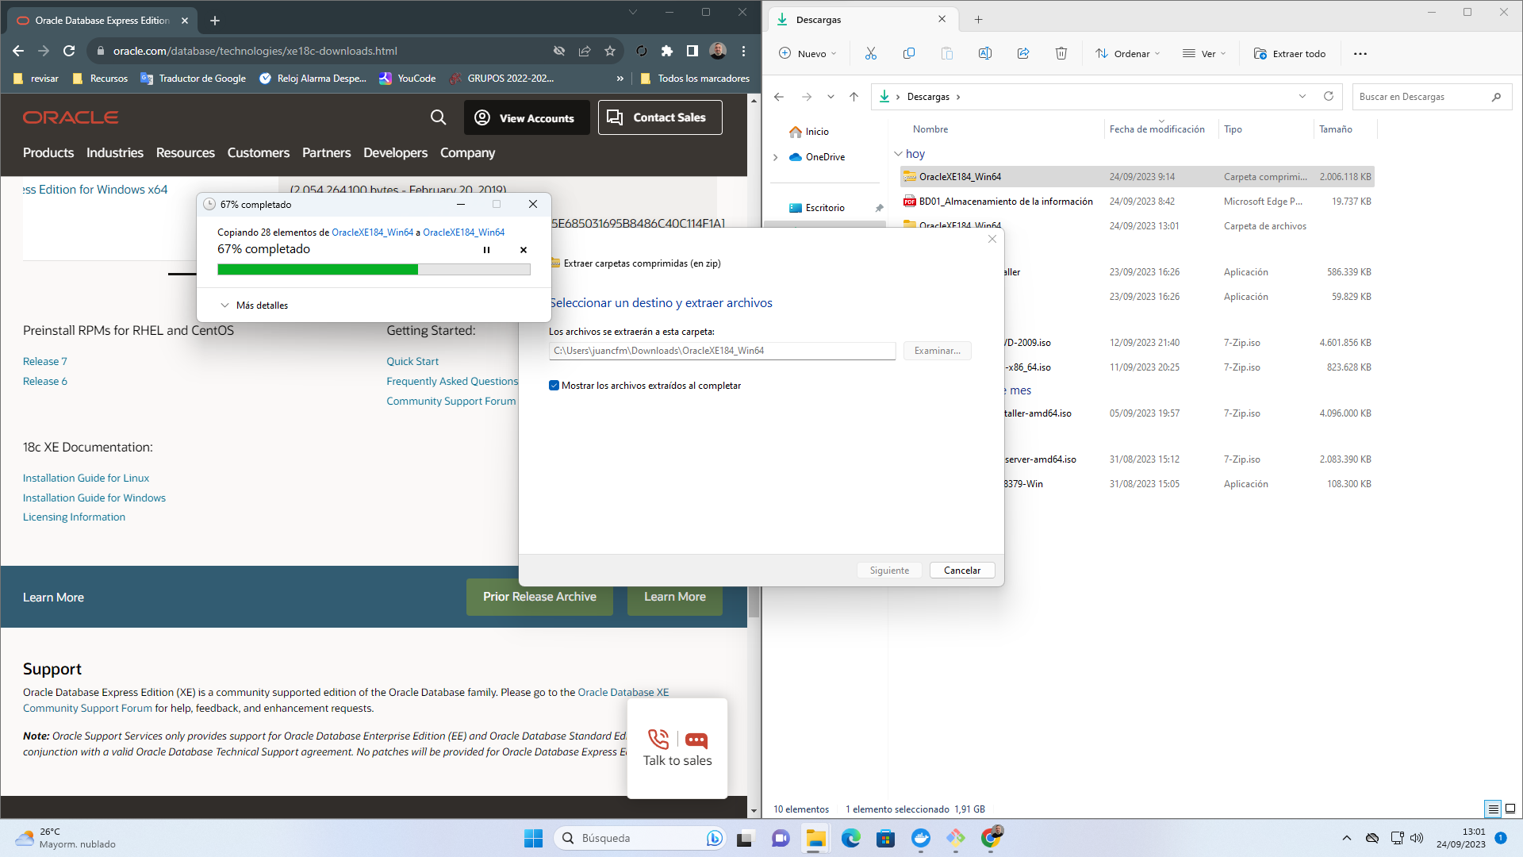Captura 1: Descargamos

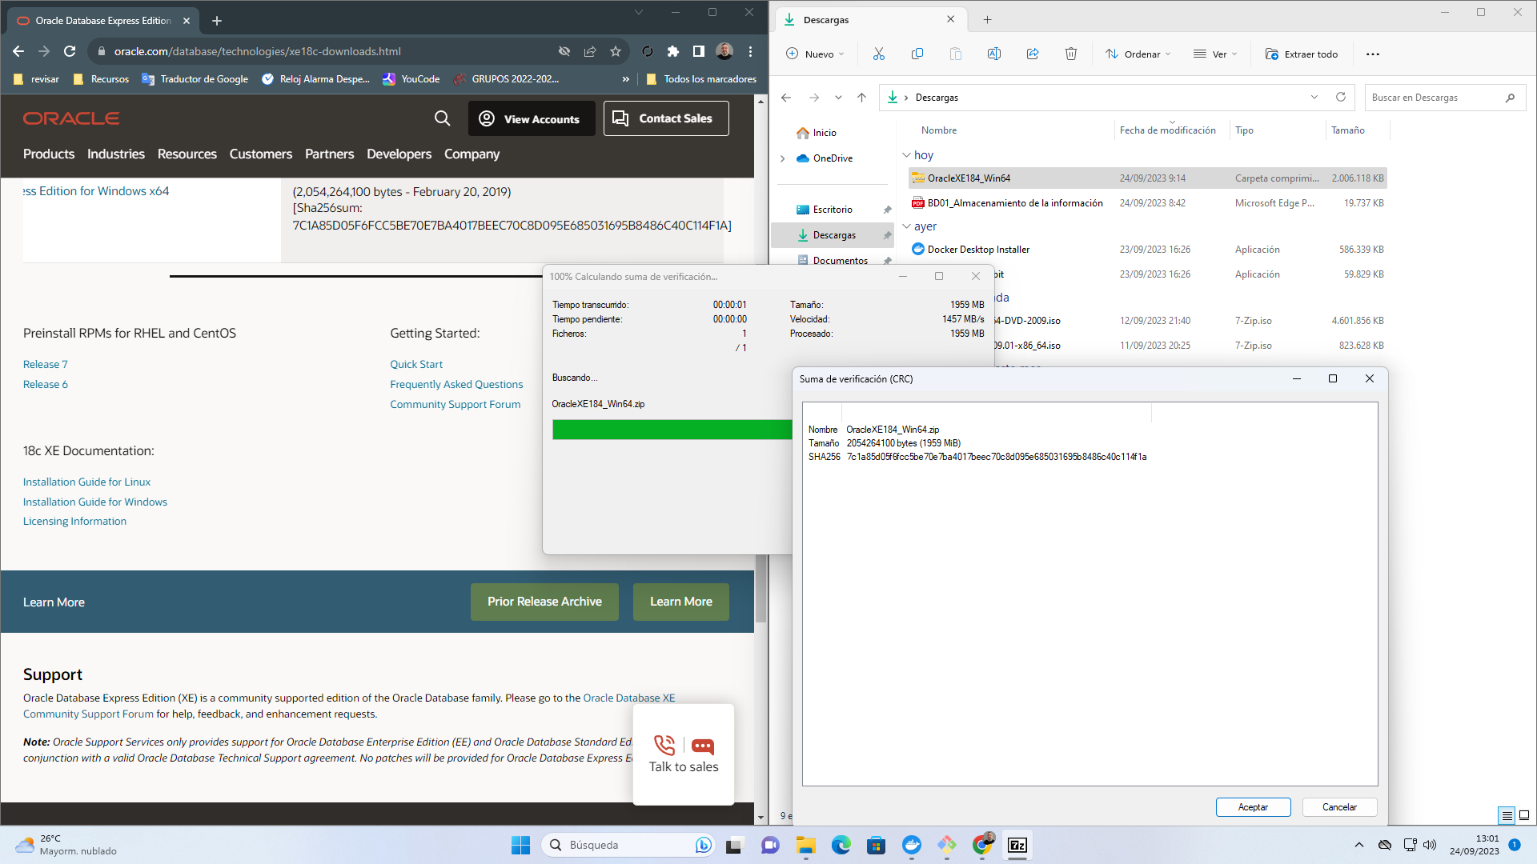Captura 2: Realizamos la suma de comprobación
Volver al índice
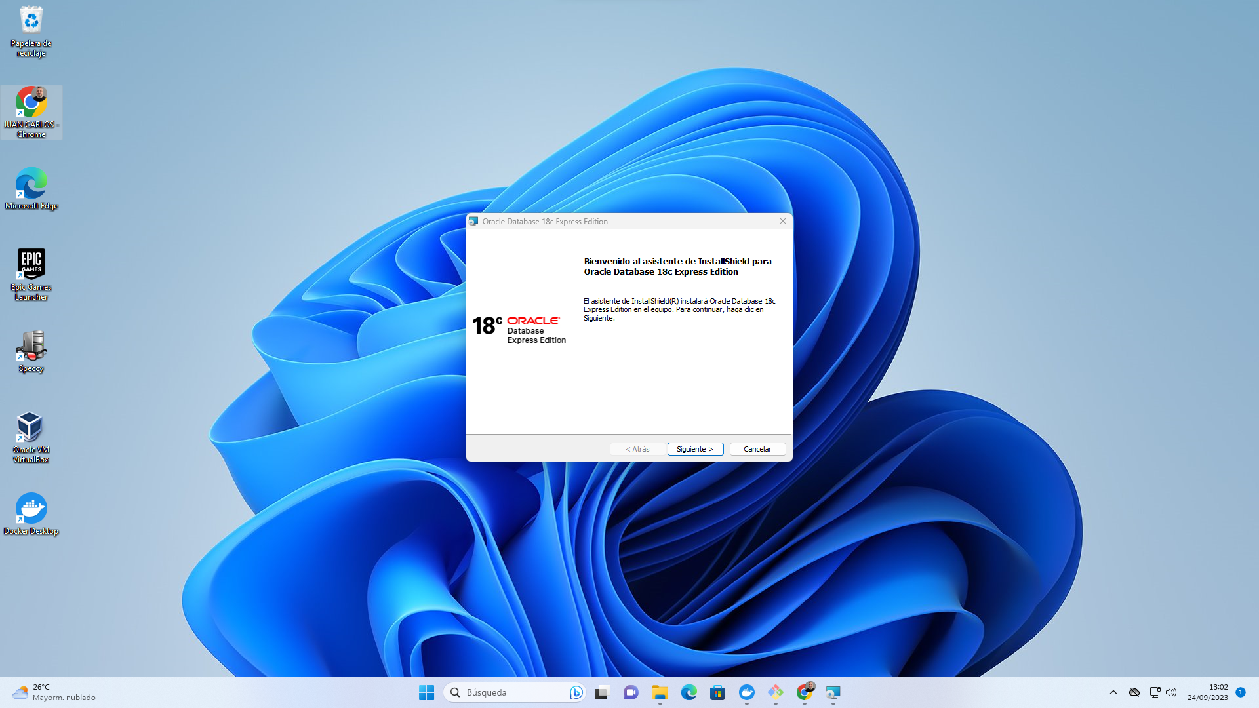Captura 3: Comenzamos con el asistente de instalación
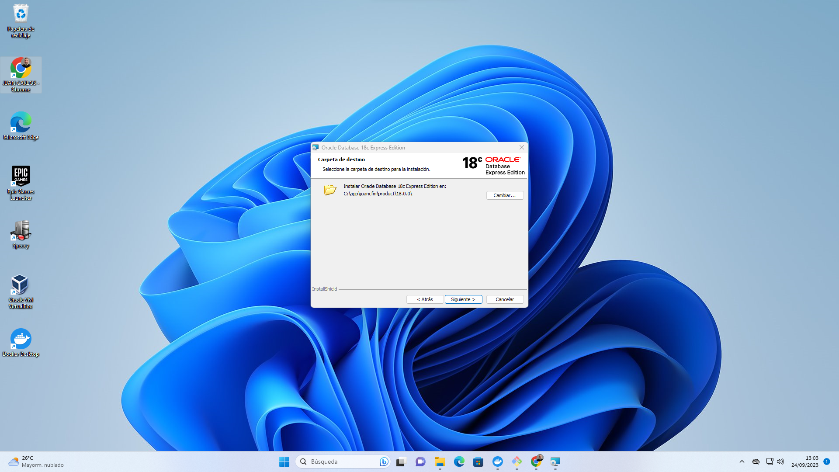Captura 4: Seleccionamos la carpeta de destino
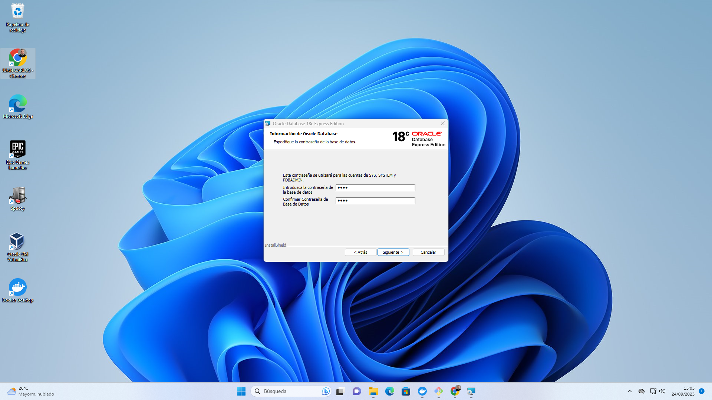Captura 5: Definimos contraseña para administración
Volver al índice
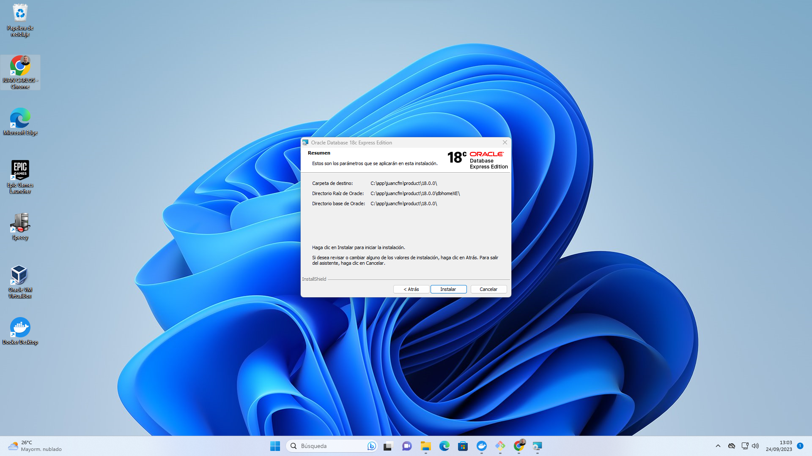Captura 6: Confirmamos los parámetros
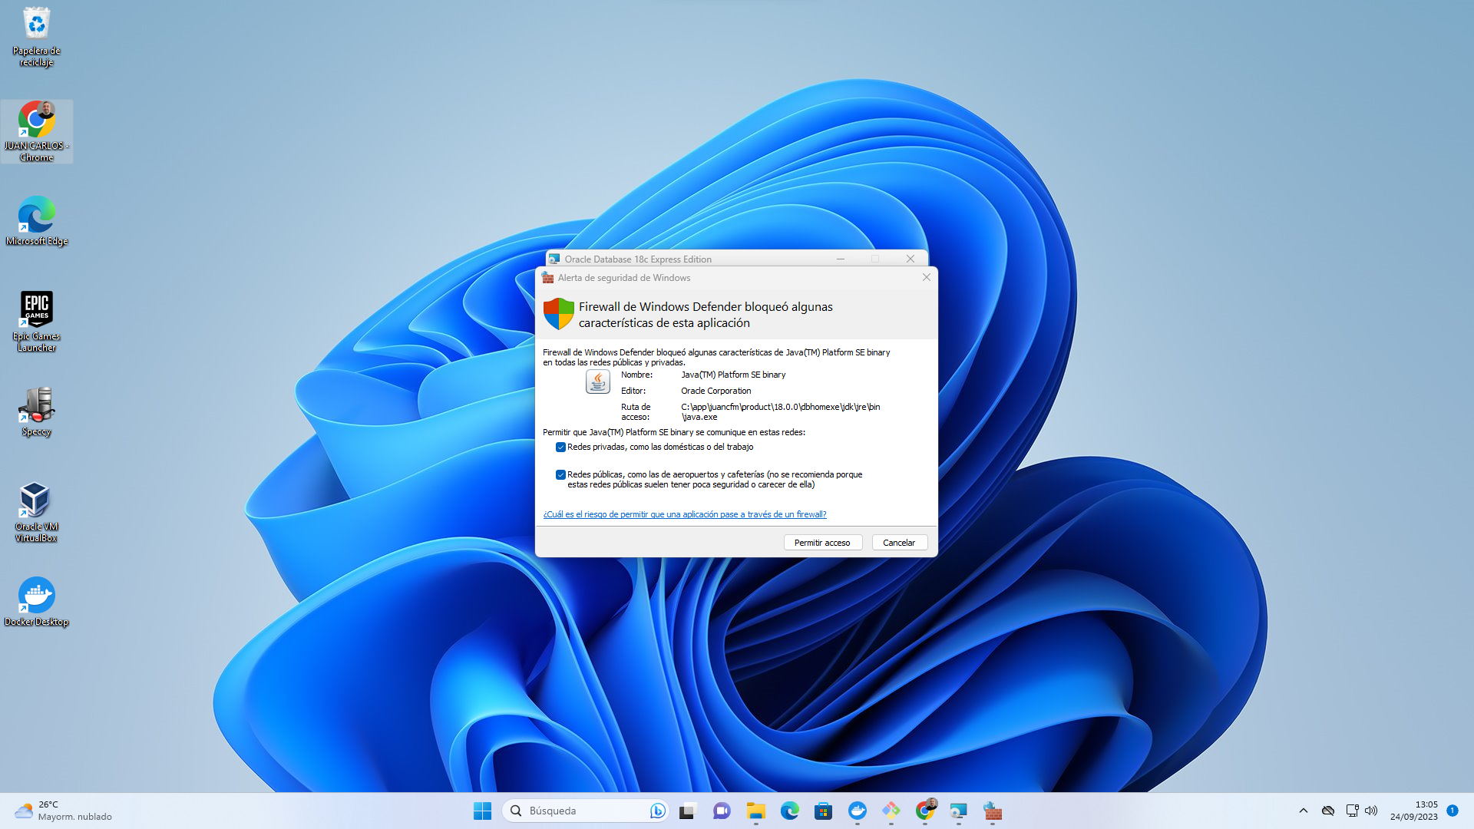Captura 7: Damos permisos en el firewall
Volver al índice

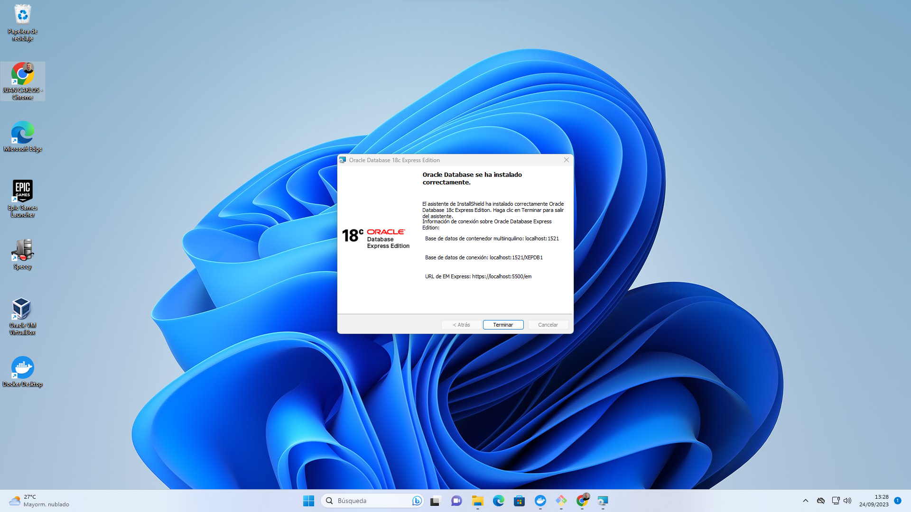Captura 8: Confirmación de instalación

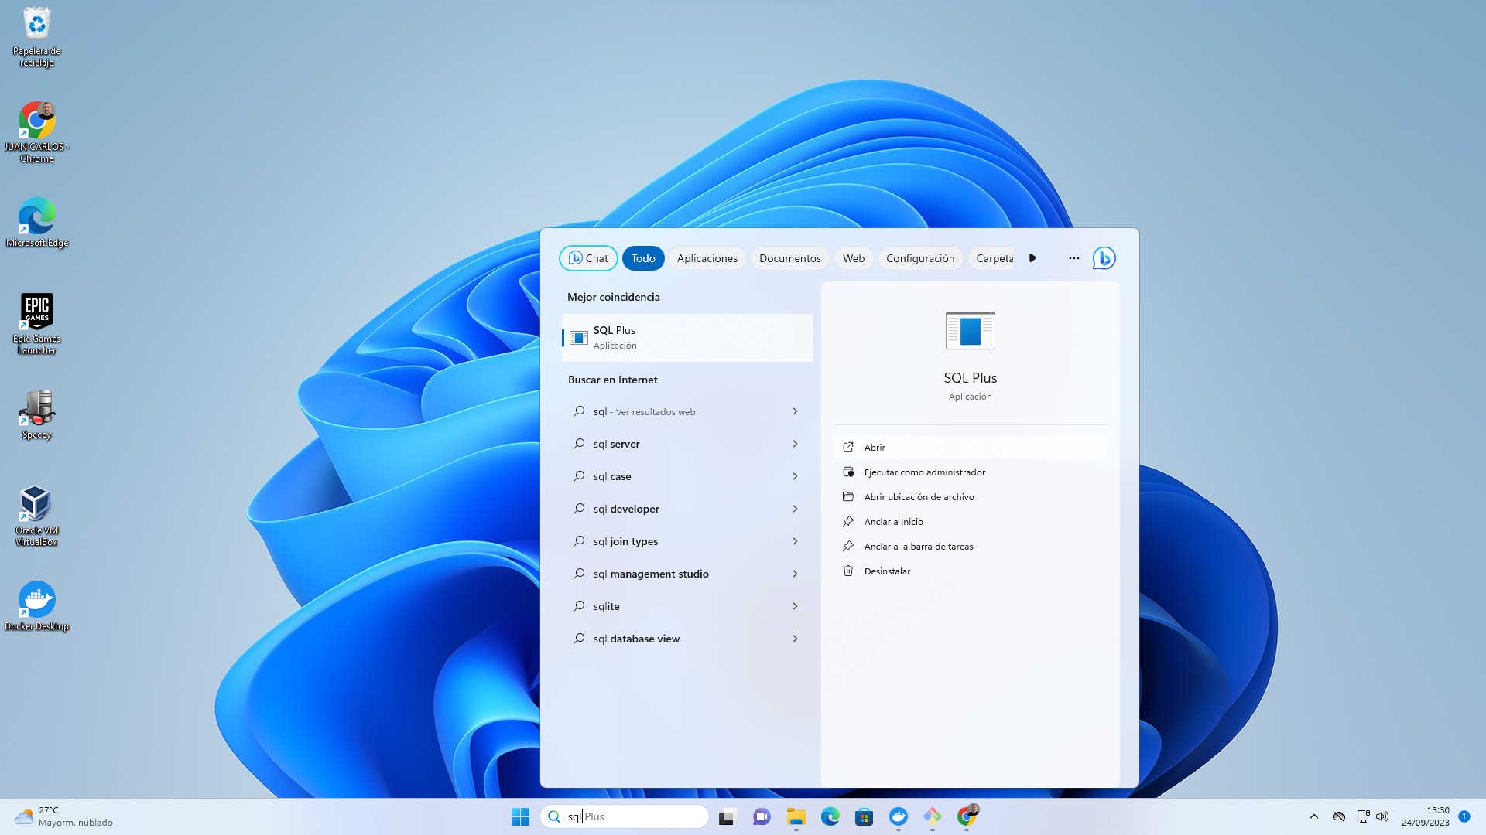Captura 9: Iniciamos SQL Plus

Volver al índice
Volver al índice
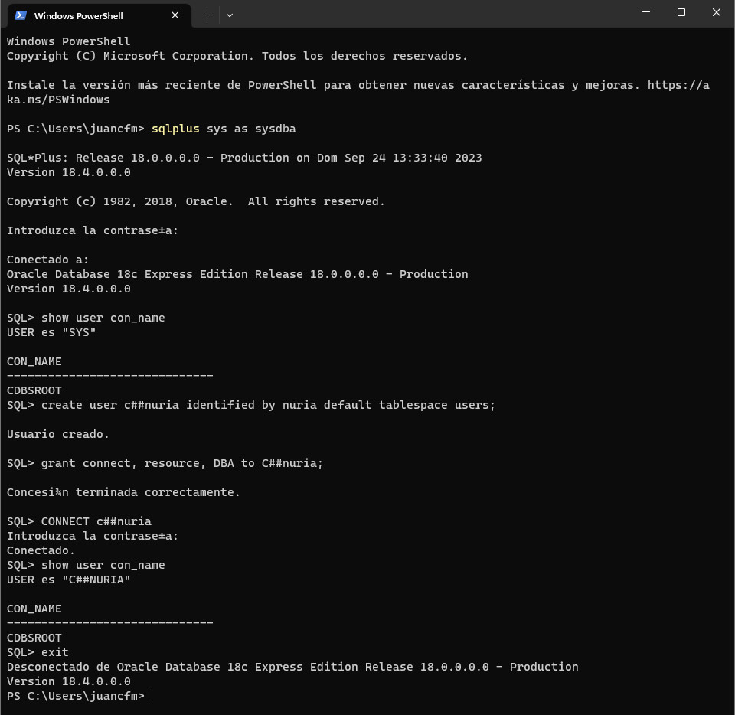Captura 10: Uso de la interfaz de línea de comandos (Cli)

2.7 Busca en internet ejemplos de sentencias SQL con los comandos anteriores
Sentencias en la imagen anterior

Volver al índice

